商业航天领域军民科技资源融合行为的演化博弈分析

于 娟¹，唐小军²，于丽静³

（1.中国电子信息产业发展研究院消费品工业研究所，北京100846；2.中国空间技术研究院北京卫星制造厂有限公司，北京 100094；3.烟台南山学院商学院，山东烟台 265713）

我刊规范要求摘要在300字左右。

摘要：在国家大力推动军民融合的背景下，军民科技资源融合对推动我国商业航天产业高质量发展具有重要意义。基于演化博弈理论构建军工企业和民用企业间科技资源融合行为选择决策模型，并通过复制动态方程对策略选择进行稳定性分析，在此基础上运用Matlab7.0软件进行模拟仿真。研究结果表明：军民企业积极进行科技资源融合所产生的合作收益直接影响融合质量，不理想的合作收益容易诱发机会主义行为、不利于融合；军民企业科技资源融合产生收益的分配合理与否直接影响融合行为的演化方向，且按劳分配最有利于高质量融合；军民企业消极融合所受到惩罚力度的大小也是影响军民融合的重要因素，较大的违约成本或代价能有效抑制机会主义行为的出现。最后，从协同价值创造、利益分配机制完善、约束机制制定三方面提出助推我国商业航天军民科技资源有效融合的建议。
关键词：商业航天；军民融合；科技资源；演化博弈
中图分类号：E0-054；F276.42；F224；G301 文献标志码：A 文章编号：

Evolutionary Game Analysis on Military-Civilian Scientific and Technological Resources Integration Behavior in Commercial Spaceflight

Yu Juan¹, Tang Xiaojun², Yu Lijing³

(1. Consumer Goods Industry Research institute, China Center for Information Industry Development, Beijing 100846, China; 2. Beijing Spacecrafts, China Academy of Space Technology, Beijing 100094, China; 3. Business School, Yantai Nanshan University, Yantai 265713, China)

Abstract: Under the background that the country vigorously promotes military-civilian integration, the integration of military-civilian science and technology resources is of great significance to promote the high-quality development of China's commercial space industry. In this paper, based on the evolutionary game theory, the decision model of science and technology resource fusion behavior between military enterprises and civil enterprises is constructed, and the stability analysis of strategy selection is carried out by replicating the dynamic equation. On this basis, the simulation is carried out by using Matlab7.0 software. The results show that the cooperative income produced by the active integration of science and technology resources in military and civil enterprises directly affects the quality of fusion, and the unsatisfactory cooperative income is easy to induce opportunistic behavior and is not conducive to integration; whether the income distribution of science and technology resources fusion in military and civil enterprises is reasonable or not directly affects the evolution direction of fusion behavior, and the distribution according to work is most conducive to high quality integration; the size of the punishment for the negative integration of the military and military enterprises is also an important factor that affects the civil-military integration, and the large default cost or the cost can effectively prevent the occurrence of the opportunistic behavior. At last, the paper puts forward suggestions to promote the effective integration of the commercial space and military science and technology resources in China from the aspects of the creation of the cooperative value, the improvement of the benefit distribution mechanism, and the development of the restriction mechanism.
Key words: commercial spaceflight; military-civilian integration; scientific and technological resources; evolutionary game

收稿日期：2018-11-05，修回日期：2019-01-26
基金项目：山东省社会科学规划项目“基于物联网的山东省城市交通拥堵 问题与对策研究”（16DGLJ13）

在全球商业航天发展热潮下，商业航天的创新发展成为未来世界航天科技和行业竞争的战略制高点，引起了世界各航天大国的高度关注，许多国家制定政策措施助推商业航天发展。2018年2月7日，美国太空探索技术公司（SpaceX）成功发射了“猎鹰重型”火箭，再次引发了人们对商业航天领域的热议。早在2014年国务院总理李克强宣布将引导民营资本进入商业遥感卫星研制、发射和运营，鼓励民营资本参与卫星导航地面应用系统等民用空间设施建设，这标志着商业航天市场民企准入政策的全面放开；之后，国务院、军民融合发展委员会、国防科工局先后发布文件鼓励和推进商业航天市场的开放。党的十九大报告中也明确了军民融合发展战略的重要地位，为商业航天的发展提供了重大政策利好。目前，我国商业航天主要集中在卫星研制、火箭发射领域，尚处于起步阶段，且由于军民技术本身存在稀缺性、不可替代性的特点，加上以技术为基础的技术标准、技术法规、技术评价等方面的差异^{[1]}，军民间科技资源融合存在一定的壁垒；大部分研制航天器、火箭及掌握基础技术的机构和研究所均尚未深度涉足商业航天领域，众多民间力量也处于观望状态。但随着国家创新驱动战略和军民融合战略的深入实施，大型航天军工企业已经开始进入商业航天领域，推动航天产业商业化，且民间资本也开始进军航天领域，为航天产业注入新鲜血液，未来我国商业航天发展空间和潜力巨大。同时，在研发创新和生产过程中，通过推动军民科技资源融合，对实现国防科技与民用技术创新能力提升、加快军民技术转移、促进军民科技成果转化具有重要促进作用^{[2-3]}。鉴于此，如何推动军民协同共赢且共筑可持续发展的商业航天产业生态具有重要意义。
1 文献综述
目前，在国家创新驱动战略和军民融合战略大力实施的大环境下，商业航天领域军民科技资源融合问题引起了业界和学术界的广泛关注。其中，刘艳等^{[4]}运用PEST模型从政治、经济、社会、技术4个方面分析了我国商业航天现状和发展环境，预测了未来发展趋势；李向阳^{[5]}分析了我国航天领域军民融合发展的基本态势、问题及挑战，并结合国外发展经验提出了加强我国航天领域军民融合的相关建议；郝志松等^{[6]}阐述了军民融合让商业航天具备了技术、管理和资本等条件，指出为适应商业航天发展，军工企业在技术开发、经营管理等方面需要改变和创新；刘效广等^{[7]}探究了不同模式下军民技术的联结机制，提出了技术创新路径；黄朝峰等^{[8]}研究指出通过军民企业之间的不同技术分工能够实现富国强军的目标；郭永辉^{[9]}基于利益相关者视角提出了军工企业与民用企业为主导的技术融合模式；赵黎明等^{[10]}通过构建微分博弈模型对军民融合协同创新体系中军民间技术共享问题进行了分析；郭韬等^{[11]}运用组合赋权TOPSIS方法评价分析了我国10家军工集团的军民两用技术推广能力，指出集团战略管理能力、人员支持能力、技术开发与改进能力、集团行业特点、军品任务量、集团技术特点是军工集团军民两用技术推广的主要影响因素；Acosta等^{[12]}从技术融合壁垒的角度运用军民两用专利技术网络，分析了军民间技术融合壁垒对军民技术融合的影响，指出适当的军民技术融合壁垒有助于保护国防科技和武器装备技术安全，形成一定的技术竞争优势，但过高的技术壁垒会阻碍军民间技术转移，影响科技资源的利用率；李晓松等^{[13]}也研究发现军工技术的保密程度过高对军民技术融合会产生阻碍。
综上，以往研究多从定性的角度探讨了我国商业航天的现状、前景以及军民融合的模式，具有一定的借鉴意义，但由于商业航天军民科技资源融合中，军工企业和民用企业是主要利益主体和决策主体，具有有限理性，在有限信息条件下，二者相互间航天科技资源融合的理性程度、期望收益、所掌握的科技资源水平均有一定的差异，使得军工企业和民用企业在科技资源融合过程中具有不稳定性，而以往研究并未对上述问题进行系统深入的剖析。鉴于此，本文运用演化博弈理论构建博弈模型和动态复制方程^{[14]}，建立军工企业和民用企业双方博弈模型，据此进行演化博弈稳定性分析，并剖析如何促使军工企业在合作中充分发挥主体作用促进军民融合，以及如何调动民用企业努力投入合作的积极性，并运用MATLAB 7.0软件分别从合作收益、收益分配、惩罚约束三方面对军工企业和民用企业双方博弈演化行为进行模拟仿真，清晰直观地展现双方的演化行为和结果，以期为我国商业航天军民融合发展提供理论指导意义。
2 模型的构建
在科技资源融合过程中，军工企业和民用企业间既存在互利共赢的关系，又存在各自追求不同目标及各自利益最大化的差异和期望。本文研究军工企业和民用企业的博弈策略选择，军工企业和民用企业在参与商业航天合作项目中，科技资源融合行为策略选择的概率分别为x、y，即军工企业选择积极融合的概率为x、选择消极融合的概率为1-x，民用企业选择积极融合的概率为y、选择消极融合的概率为1-y，且x、y∈[0,1]，均为时间t的函数；R₁、R₂分别为军工企业和民用企业独立参与商业航天项目的净收益；U为军工企业与民用企业相互间积极进行科技资源融合所产生的收益，α为收益分配系数，且α∈[0,1]；C₁、C₂分别为军工企业和民用企业共同参与商业航天合作项目所投入的成本；当军工企业和民用企业合作中，一方遵守契约积极融合，而另一方出现机会主义行为而消极融合时，消极融合的一方会获得的机会主义收益为E₁、E₂；M为军工企业或民用企业消极融合所要接受的惩罚支出（为了计算方便，假定惩罚支出是相同的）。基于以上假设，军工企业和民用企业的科技资源融合博弈支付矩阵，如表1所示。
表1 商业航天军民融合支付矩阵
博弈决策 |  | 民用企业
 |  | 积极融合（y） | 消极融合（1-y）
军工企业 | 积极融合（x） | ， | ，
军工企业 | 消极融合（1-x） | ， | R₁，R₂
基于上述军工企业和民用企业间的博弈分析，二者行为策略的选择适合用演化博弈理论中的动态复制过程来进行描述^{[15]}，因此，本文构建军工企业和民用企业的动态复制方程来进一步描述博弈双方策略演化的过程。
军工企业选择积极融合策略的收益期望函数为：
（1）
军工企业选择积极融合策略的收益期望函数为：
（2）
军工企业的平均收益期望函数为：
（3）
因此，军工企业积极进行商业航天科技资源融合行为的动态复制方程为：
（4）
同理，民用企业的平均收益期望函数为：
（5）
因此，民用企业积极进行商业航天科技资源融合行为的动态复制方程为：
（6）
在商业航天军民融合过程中，当军工企业和民用企业这两个有限理性主体通过不断试错、学习达到稳定状态时，说明博弈双方最终找到了有效的纳什均衡。为了求得商业航天军民融合中博弈双方的均衡点，设：
（7）
得出5个均衡点为：O（0,0）、A（0,1）、B（1,0）、C（1,1）、D（,）。这5个点为演化博弈模型的5个均衡点，且共同构成了商业航天军民融合主体演化博弈解域的边界。
根据上述求得军工企业和民用企业的复制动态方程，可得雅可比矩阵为：
（8）
平衡点的稳定性可由矩阵的迹和行列式来判断演化博弈模型中各均衡点是属于演化博弈稳定点（ESS）、鞍点还是不稳定点，由此可得军工企业和民用企业演化博弈的均衡点及稳定性（如表2）。
表2 军工企业和民用企业演化博弈的均衡点和稳定性
平衡点 | 迹的符号 | 行列式的符号 | 稳定性
O（0,0） |  |  | ESS
A（0,1） |  |  | 不稳定
B（1,0） |  |  | 不稳定
C（1,1） |  |  | ESS
D（,） |  |  | 鞍点

在军工企业和民用企业科技资源融合演化博弈过程中，只有O（0,0）和C（1,1）为稳定点，其对应的演化博弈策略为{消极融合，消极融合}和{积极融合，积极融合}；A（0,1）和B（1,0）为不稳定点，其对应的策略分别为{消极融合，积极融合}和{积极融合，消极融合}；D（,）为鞍点，其位于平面。
由上述军工企业和民用企业两类博弈群体复制动态和稳定性分析，可得出商业航天军民科技资源融合的演化路径，如图1所示。
图1 商业航天军民科技资源融合演化博弈的演化路径

3 仿真分析
为了清楚直观地反映军工企业和民用企业两类主体间科技资源融合演化行为，基于上述建立的演化博弈模型和不同参数取值进行仿真模拟。设定时间步长为△t；军工企业和民用企业选择不同融合行为的概率均为0.5；参数合作收益U的大小分别用10、20、30表征，其中10表示合作收益不理想，20表示合作收益一般，30表示合作收益较可观；收益分配系统α的高低分别用0.1、0.5、0.7、0.9表征，其中0.1和0.9为不合理分配，0.5和0.7为相对合理分配；惩罚支出M的大小分别用3、5、10表征，其中3表示惩罚约束力度较少，5表示惩罚约束力度一般，10表示惩罚约束力度较大；其他参数为固定值。由此仿真得到军工企业和民用企业在不同参数值下的演化路径（如图2至图6）。
图2反映了在不同合作收益下军工企业和民用企业进行科技资源融合的行为演化状况。由图2（a）、图2（b）可知，军工企业和民用企业的融合行为或者决策策略选择与二者融合产生的合作收益直接相关，当产生的收益小于各自独立参与商业航天项目的收益与融合产生成本之和时，双方会倾向于消极融合。当军工企业与民用企业相互间以积极的态度进行科技资源融合所产生的合作收益不理想（U=10）时，如图2（c）所示，随着时间的推进，军工企业与民用企业间科技资源相互融合不能为彼此带来可观的合作收益，为了自身利益，军工企业将不再愿意为民用企业提供技术、设备、资金等资源，民用企业也不再愿意为合作项目投入大量资本，二者最终将选择消极融合；当军工企业与民用企业相互间以积极的态度进行科技资源融合所产生的合作收益较可观（U=30）时，如图2（d）所示，随着时间的推进，军工企业与民用企业间科技资源相互融合能为彼此带来可观的合作收益，为了合作共赢的目标，二者将会继续增强相互间的合作关系，相互协同、共同发展，选择积极融合策略，最终彼此建立稳定的合作关系，共同推动商业航天产业的快速发展。
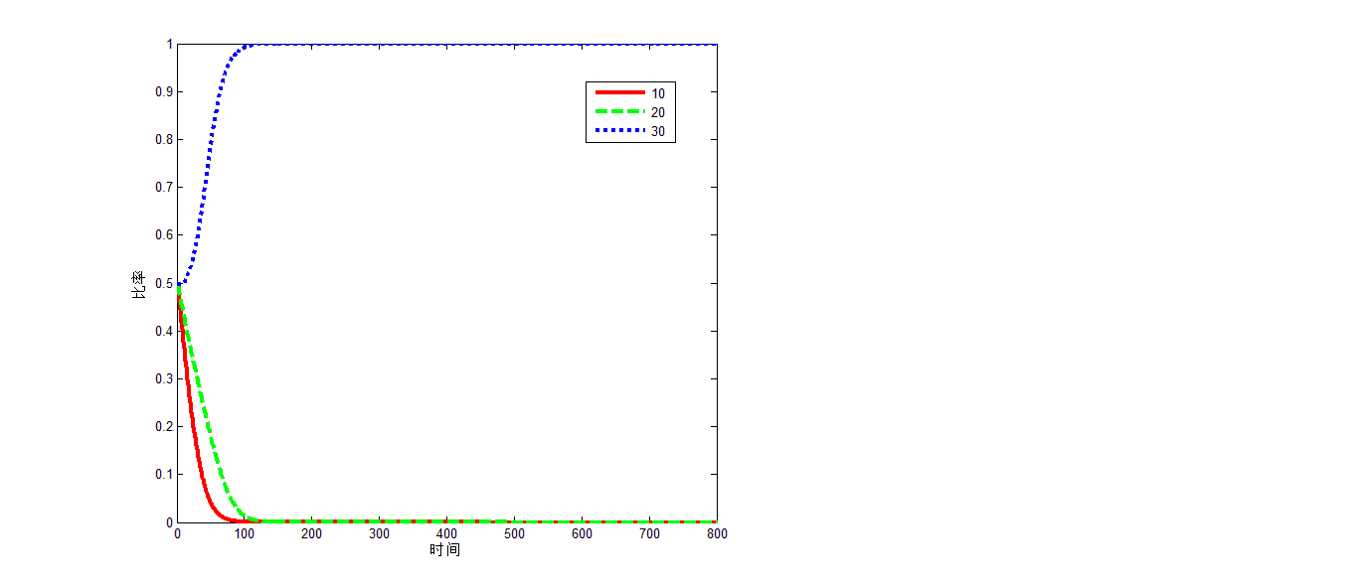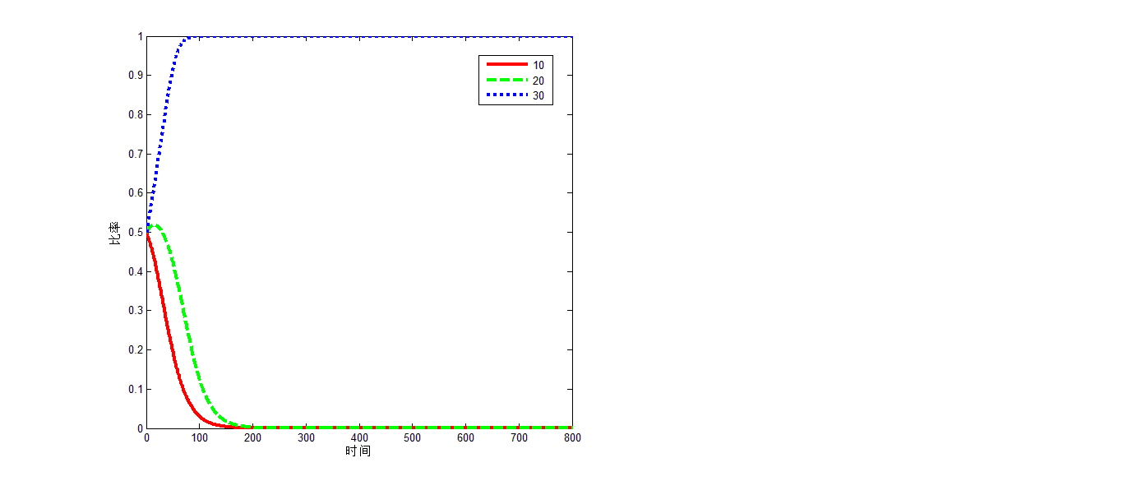
（a）不同合作收益值下军工企业融合行为 （b）不同合作收益值下民用企业融合行为
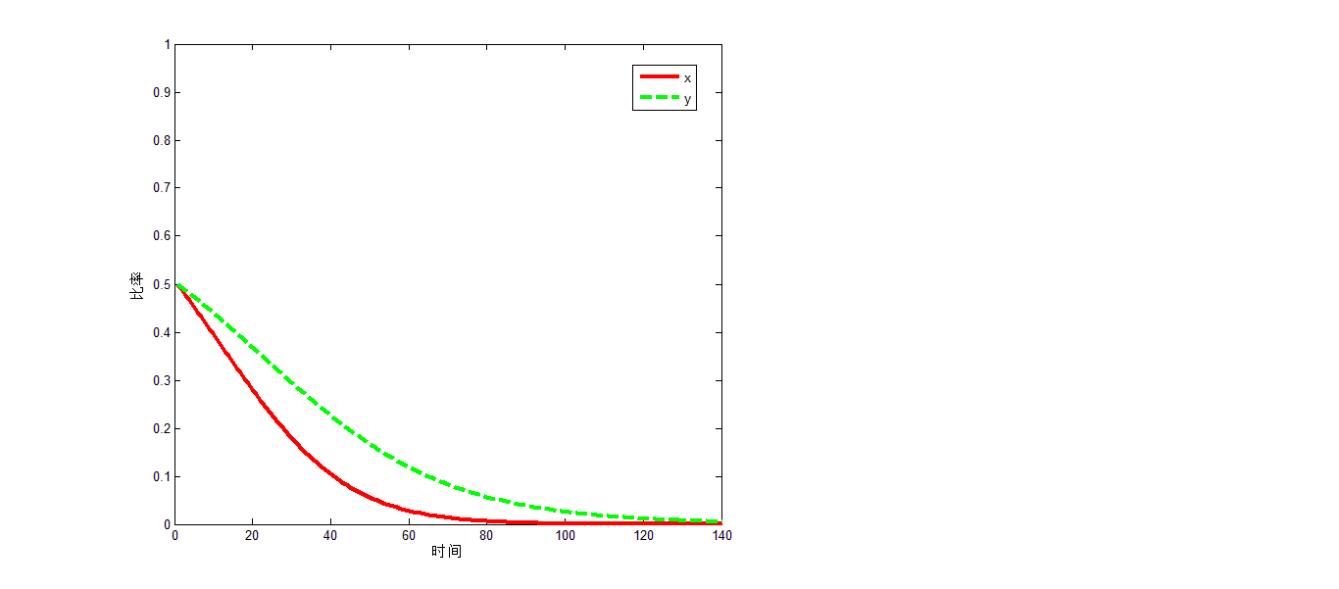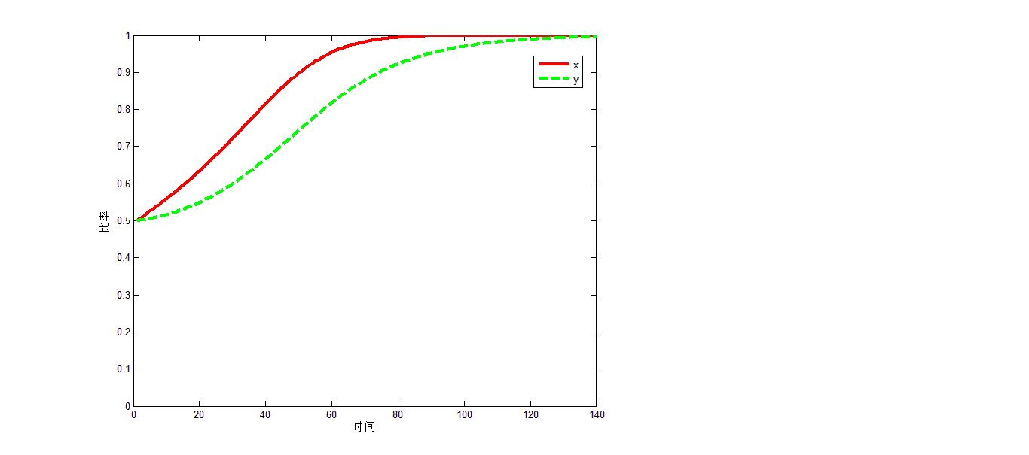
（c）合作收益不理想下仿真结果 （d）合作收益较可观下仿真结果

图2 合作收益对军民科技资源融合行为的影响

由图3可知，当α=0.1和α=0.9时，即不合理、不公平的收益分配，军民融合双方无论哪方获得不公平分配，都会影响二者科技资源融合的积极性和动力，进而导致整个合作的失败；当α=0.5和α=0.7时，无论是对军工企业还是民用企业来说，通过双方积极进行科技资源融合会获得较为公平合理的收益，因而随着时间的推移，二者均会选择积极融合策略。同时，通过图3（a）和图3（b）还可看出，军工企业分得较多合作收益时，会使军工企业和民用企业更快地稳定于积极融合策略。一般认为，在商业航天军民融合中，军工企业投入研发创新的技术、资本等科技资源较多，其分得较大比例的合作收益更为合理公平且能够进一步激发军工企业投入合作研发的积极性和力度，因而，按劳分配收益的方式会深入地促使军工企业和民用企业间科技资源的融合。
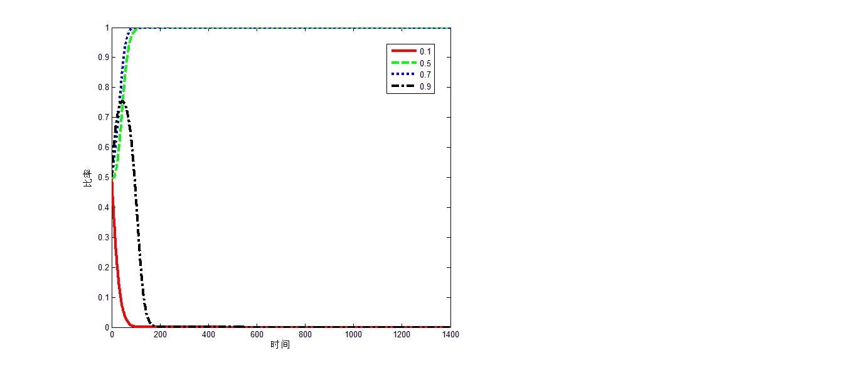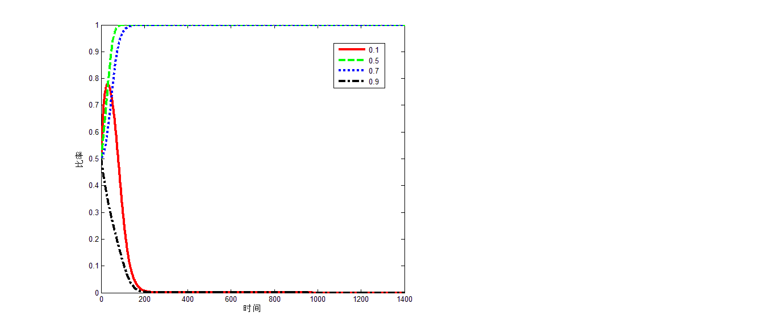
（a）军工企业融合行为 （b）民用企业融合行为
图3 收益分配对军民科技资源融合行为的影响
图4、图5分别反映了在不同收益分配情况下军工企业和民用企业进行科技资源融合的行为演化状况。军工企业和民用企业的科技资源融合产生的合作收益在二者间分配的不合理、不公平会严重影响其科技资源融合的积极性，当任何一方受到不公平待遇时，都会倾向于选择消极融合来减少投入成本及获取机会主义收益（如图4），而收益分配有利的一方会呈现开始倾向于积极融合获得较高收益；但随着时间的推进，由于对方获得利益较少而出现消极融合行为，二者产生的合作收益会越来越少，一开始积极融合的一方也无法获得较多的收益，最终也逐渐选择消极融合策略。当采取按劳分配的方式，此时军工企业和民用企业间利益分配公平合理，二者均能从合作中获得较为满意的利益，因而在利益的驱动下二者会更好地进行科技资源融合（如图5）；随着时间的推进，军工企业和民用企业间会培养出合作默契，相互协同、相互促进，二者逐渐稳定在积极融合策略，共同打造可持续发展的商业航天生态。
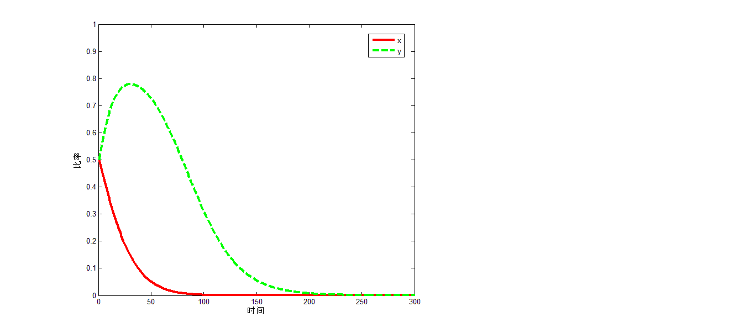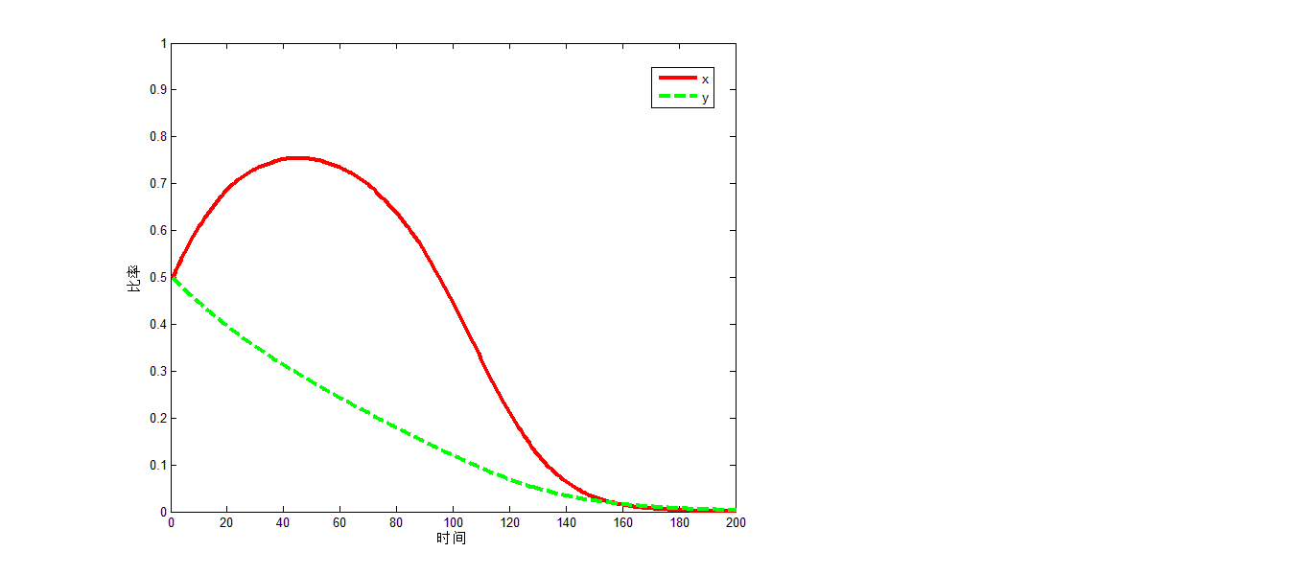
（a）民用企业分得合作收益多 （b）军工企业分得合作收益多

图4 收益分配不合理对军民科技资源融合行为的影响

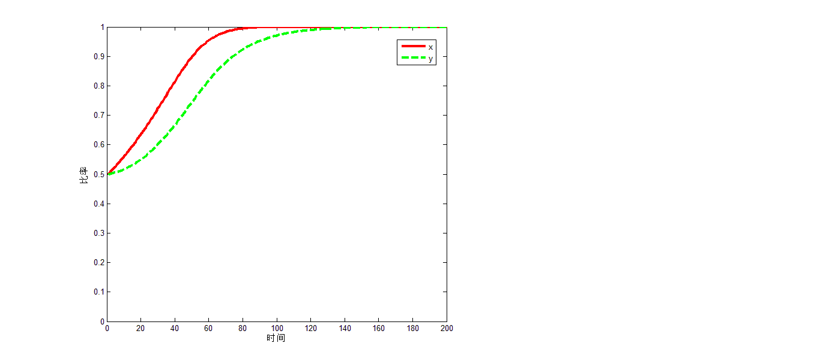
图5 收益分配合理对军民科技资源融合行为的影响
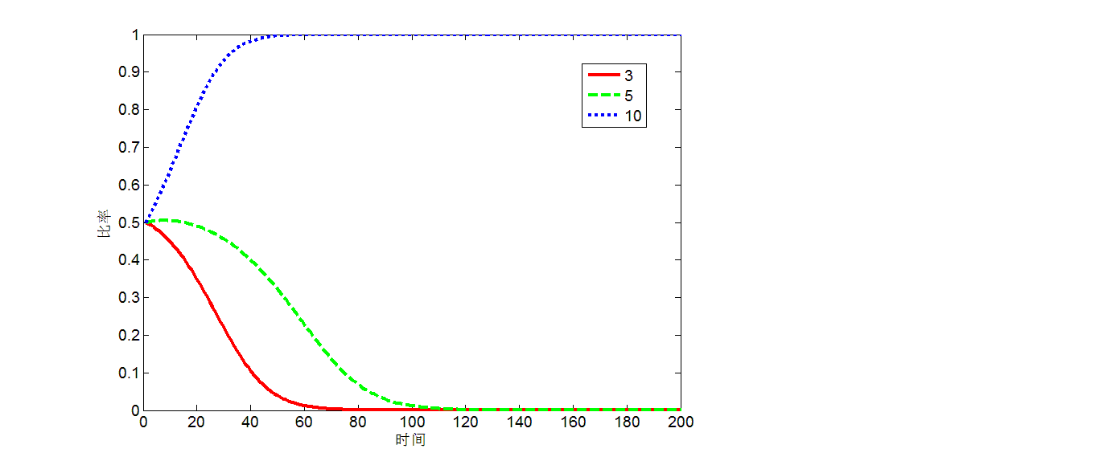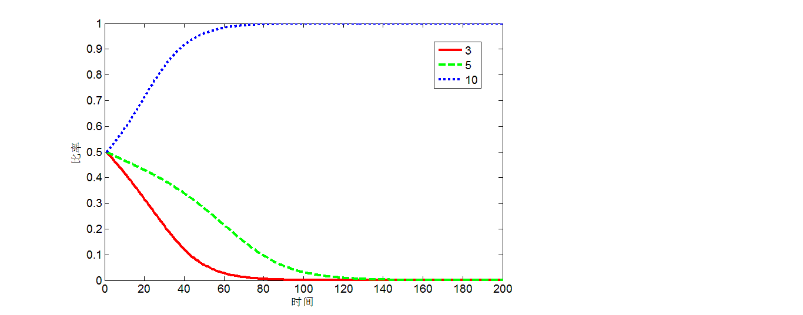
（a）不同惩罚约束下军工企业融合行为 （b）不同惩罚约束下民用企业融合行为
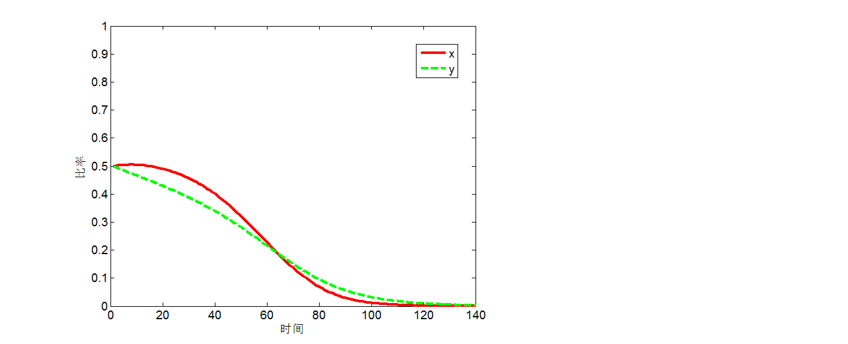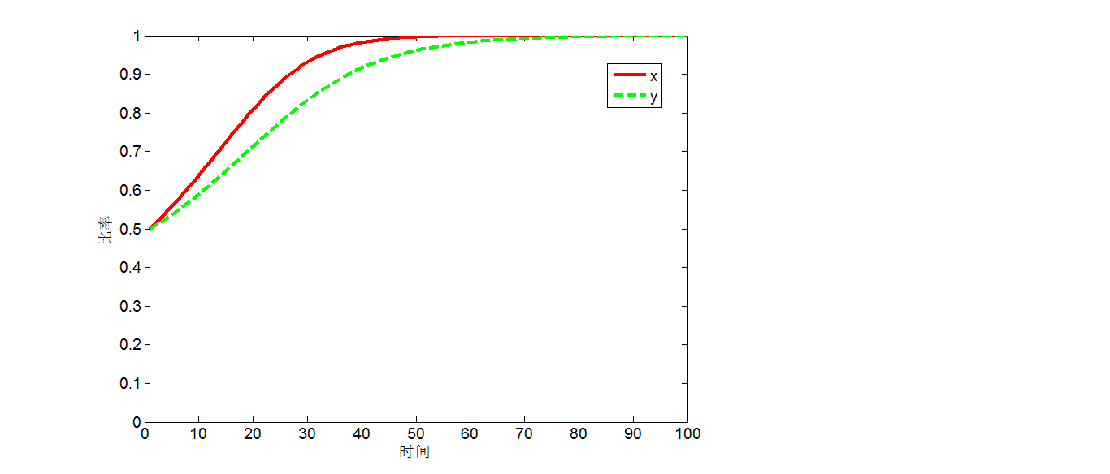
（c）惩罚约束力度较小时仿真结果 （d）惩罚约束力度较大时仿真结果

图6 惩罚约束对军民科技资源融合行为的影响
图6反映了不同惩罚约束下军工企业和民用企业进行科技资源融合的行为演化状况。由图6（a）、图6（b）可知，当军工企业或民用企业消极进行科技资源融合所受惩罚约束力度较小（M=3和M=5）时，约束消极行为制约力度不够，会诱发军工企业或民用企业的机会主义行为，随着时间的推进，军工企业和民用企业均会倾向选择消极融合策略，二者的融合将会形同虚设；当军工企业或民用企业消极进行科技资源融合所受惩罚约束力度较大（M=10）时，会抑制军工企业和民用企业的机会主义行为，随着时间的推进，军工企业和民用企业均会倾向选择积极融合策略来实现双赢目标。此外，当消极融合的惩罚约束力度不够，如图6（c）所示，随着时间的推进，惩罚约束作用逐渐失效，二者都选择消极融合策略，最终导致军民融合成为“空口号”；当消极融合的惩罚约束力度较强，如图6（d）所示，随着时间的推进，通过惩罚约束有效地稳固了二者的合作关系，抑制了消极融合行为，促使二者都选择积极融合策略，产生协同效应。
4 结论与建议
本文基于演化博弈理论构建军工企业和民用企业的科技资源融合中行为选择的决策模型，通过仿真分析得出以下结论：（1）军工企业与民用企业相互间积极进行科技资源融合所产生的合作收益直接影响二者的科技资源融合质量，不理想的合作收益容易诱发机会主义行为，不利于二者的科技资源融合；（2）军工企业与民用企业科技资源融合产生的收益分配合理性与否直接影响二者科技资源融合行为的演化方向，且按劳分配最有利于二者的科技资源高质量融合；（3）军工企业或民用企业科技资源消极融合所受到惩罚力度的大小也是影响二者融合的重要因素，较大的违约成本或代价能有效抑制机会主义行为的出现。结合上述结论，本文提出以下推动我国商业航天军民融合发展的几点建议：
（1）建立科技资源共享机制，促进协同价值的创造。商业航天产业高质量发展，除了需要加大研发力度攻克航天技术难题外，也需要不断强化军工企业和民用企业间科技资源的深度融合，因而，需要建立有效的科技资源共享和技术转移机制，加强相互间的交流与合作，合理协调军工企业和民用企业的技术创新资源，并充分发挥各自的技术优势，促进和提升军民融合科技资源共享水平，以创造更多的价值。要按照市场要求，重点开发起点高、科技含量高、效益高、创收高的产品，以使融合双方获得可观的合作收益；同时，要完善资金投入和风险分担机制，加速科技创新成果转化，推进航天业务的商业化运作，降低成本、增加经济效益。
（2）理顺商业航天军民融合中主体间利益关系，完善利益分配机制。需要制定明确的成果产权归属与利益分配制度，以明晰主体间知识产权与收益分配。这需要通过立法对国家投资产生的国防知识产权归属制定明确的政策予以保护，同时需要在军工企业和民用企业间建立一种有效的利益均衡机制，对合作成果的价值进行客观准确地评价，并按主体贡献程度来分配二者融合产生的收益，保护融合双方的合理利益。
（3）制定有效约束机制，强化行业管理水平。在军工企业与民用企业间制定强有力的约束或者规范制度，明确融合双方消极应付对方所要承受的惩罚代价。要加强商业航天产业的准入管理，从投资规模、投资强度、科研生产实力、保密资格等方面提高商业航天产业的准入门槛，遏制航天科技资源的过度浪费和恶性竞争扰乱市场；同时，要通过制定商业航天立法，明确民用航天的责任边界，制定商业航天器管理条例、空间数据共享与技术转让管理办法、商业航天核心技术人员保密条例、商业航天产品与相关技术出口管理条例等制度法规，为依法依规发展商业航天产业提供制度和法律保障。
本文在一定意义上揭示了军工企业和民用企业在商业航天科技资源融合中的行为决策，为商业航天军民深入有效融合和推动我国商业航天发展提供了一定的理论参考依据。但本文也存在一定的不足，由于实际调研的条件有限，仿真参数是根据分析条件拟定的而不是实际参数，因而仿真图线只能反映军工企业和民用企业进行科技资源融合行为的大致趋势，而这方面也正是今后要深入研究的内容。

参考文献：
[1]CURRAN C S. Convergence[J]. Anticipation of Converging Industries, 2013, 17(45):34-43.
[2]张五六.国防支出与经济增长关系非对称性的研究[J].中国软科学, 2012(3):23-30.
[3]BOJNEC Š. Dual-use products export multipliers with the indirect effects [J]. Technological Forecasting & Social Change, 2016,102:287-296.
[4]刘艳,张伟.基于PEST模型对我国商业航天的发展趋势分析[J].国际太空, 2018(6):42-46.
[5]李向阳.我国航天领域军民融合深度发展策略研究[J].西北工业大学学报（社会科学版）,2018(2):81-87.
[6]郝志松,高芳.军民融合助力下的商业航天蓄势待发[J].情报工程, 2017,3(4):32-38.
[7]刘效广,杨乃定.军民融合视角下国防科技工业自主创新路径研究[J].科学学与科学技术管理,2011, 32(9):59-64.
[8]黄朝峰,鞠晓生,纪建强,等.军民融合何以能富国强军?：军民融合、分工演进与报酬递增[J].经济研究,2017(8):187-201.
[9]郭永辉.军民融合创新的利益相关者治理模式[J].中国科技论坛, 2016(11):134-140.
[10]赵黎明,孙健慧,张海波.基于微分博弈的军民融合协同创新体系技术共享行为研究[J].管理工程学报,2017, 31(3):183-191.
[11]郭韬,王晨,王淞,等.基于组合赋权-Topsis的军工集团军民两用技术推广能力评价研究[J].科研管理,2017, 38(6):76-83.
[12]ACOSTA M, CORONADO D, FERRANDIZ E, et al. Patents and dual-use technology: an empirical study of the world's largest defence companies[J]. Defence & Peace Economics, 2017,29(7):821-839.
[13]李晓松,闫州杰,刘鲁红.民用技术转军用潜力评价研究[J].科研管理, 2017 (增刊1):78-82.
[14]谢识予.经济博弈论[M].上海: 复旦大学出版社, 2010:233-268.
[15]HOFBAUERA J, SANDHOLMB W H. Evolution in games with randomly disturb payoffs [J].Journal of Economic Theory, 2007,132:47-69.

作者简介：于娟（1988—），女，山东海阳人，博士，助理研究员，主要研究方向为创新管理、军民融合；唐小军（1987—），通信作者，男，湖南祁阳人，博士，高级工程师，主要研究方向为航天工程技术；于丽静（1982—），女，山东海阳人，硕士，副教授，主要研究方向为物流与供应链管理、创新管理。

